2026中国高校计算机大赛—人工智能创意赛

昇腾赛道项目创意书（初赛）

参赛学校：__哈尔滨工业大学（威海）__

团队名称：_______零秒防线团队___________

作品名称：_____零秒识危：基于昇腾 NPU 的工业行为预警平台___

赛题方向：__基于昇腾进行AgentSkill场景开发，在指定模型上进行优化创新_____

赛题方向：___基于昇腾 NPU 的工业行为预警平台__

联系人（队长）：___靳松____________

联系电话（队长）：_____19154160481_______

作品说明文档（初赛）
包含但不限于以下内容：

- 参赛团队信息表
- 项目原创性说明
- 项目创意书正文文档（1000字左右）
- 最小可运行demo（选交）

2026中国高校计算机大赛—人工智能创意赛
参赛团队信息表
注：参赛团队的报名信息须与官网报名信息保持一致
作品名称 | 零秒识危：基于昇腾 NPU 的工业行为预警平台
团队名称 | 零秒防线团队
参赛学校 | 哈尔滨工业大学（威海）
团队队员基本信息
姓名 | 学校全称 | 院（系）全称 | 专业全称 |  | 年级 | 毕业时间 |  | 联系电话 |  | 邮箱 | 团队分工
靳松 | 哈尔滨工业大学（威海） | 软件学院 | 软件工程 |  | 大一 | 2029.6 |  | 19154160481 |  | tgjs273s@icloud.com | 队长
杜文琦 | 哈尔滨工业大学（威海） | 软件学院 | 软件工程 |  | 大一 | 2029.6 |  | 19819831680 |  | 3423541822@qq.com | 队员
方佳乐 | 哈尔滨工业大学（威海） | 软件学院 | 软件工程 |  | 大一 | 2029.6 |  | 15266109232 |  | f18748194938@qq.com | 队员
团队指导教师信息
姓名 | 院（系）全称 | 职称 |  | 研究方向 |  |  | 联系电话 |  | 联系邮箱
朴学峰 | 计算机科学与技术学院 | 副教授 |  | 区块链、人工智能 |  |  | 18963186226 |  | hbpark@hit.edu.cn
团队成员优势描述
杜文琦承担环1源码静态解析与环2算子forward校验，要直接读Qwen3.5的transformers源码定位命中点，再逐个算子核对shape与数值是否等价——这块磨的是啃前沿模型源码的耐心，和数值上不容含糊的较真，错一个维度都得查到底。
方佳乐守在环3和交付侧：把多模态场景的推理路径与依赖门槛整理成结构化契约，并维护环境、依赖清单与README，让整套东西别人拿过去不用问我们也能跑起来，体现的是工程落地与可复现意识。队长靳松不单独占一环，而是把三环结论拉到一起对账——静态扫到的、forward跑出来的、契约里写的，三者必须互相印证，同时盯住边界标注与run_all总入口的一致性；迁移类赛题最怕各环自说自话，他补的正是这个口子。
三人同院同专业同年级同班，沟通几乎零成本，一人一环、队长跨环兜底，互补是落在结构上的。

作品原创性声明

郑重声明：承诺本参赛队伍报名信息真实有效；呈交的参赛作品相关资料以及所完成的作品实物等相关成果，是本团队独立进行研究工作所取得的成果，除文中已经注明引用的内容外，本作品说明文档不包含任何其他个人或集体已经发表或撰写过的作品成果，不侵犯任何第三方的知识产权或其他权利。本声明的法律结果由本参赛队承担。

参赛队员签名（团队全部成员）：

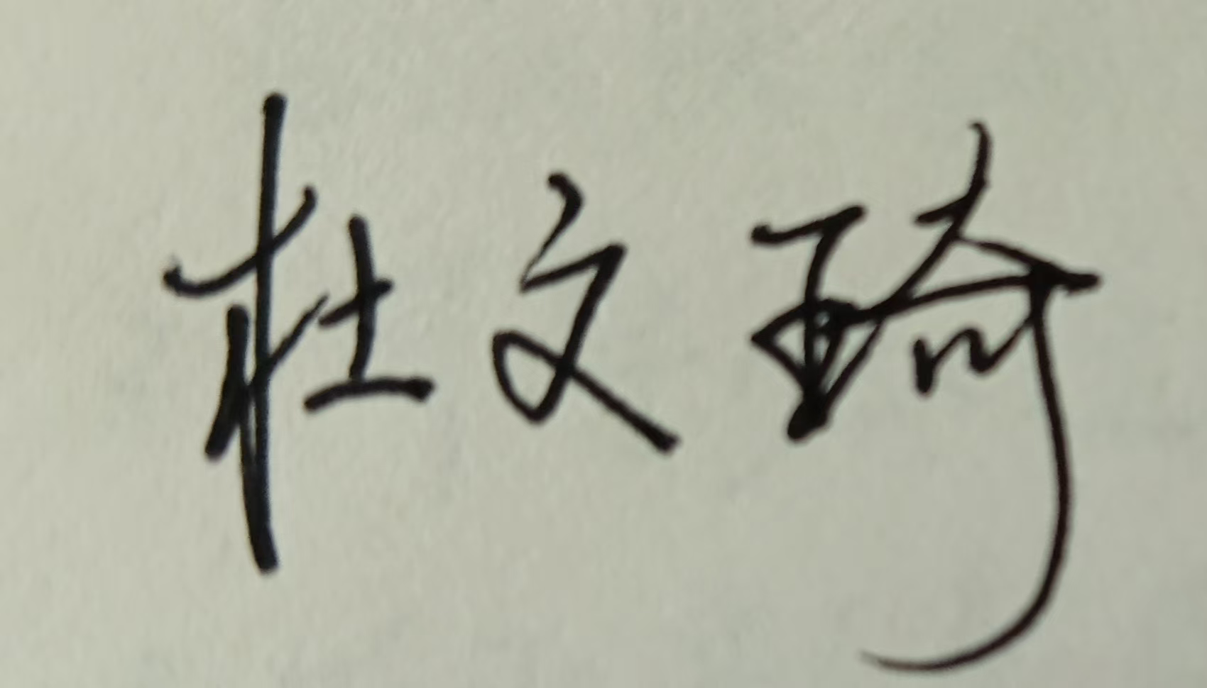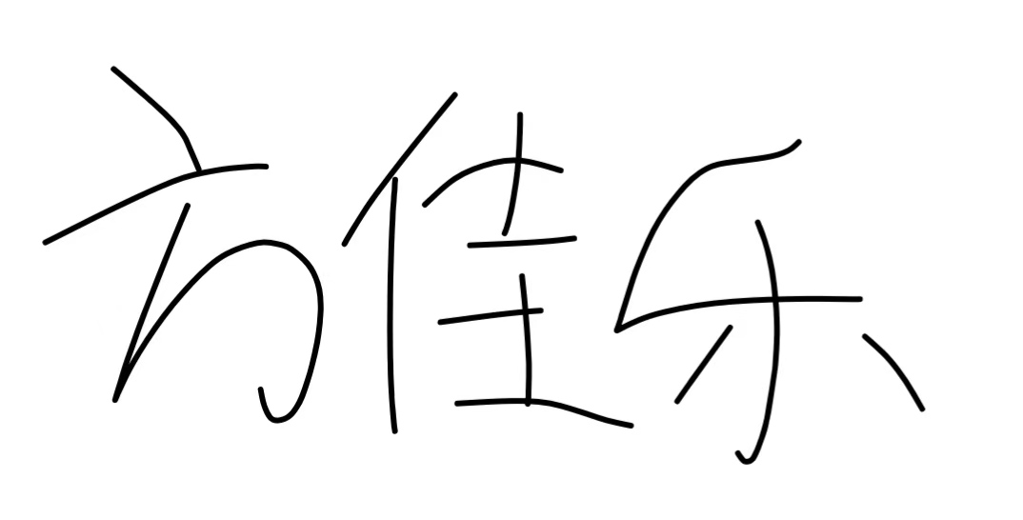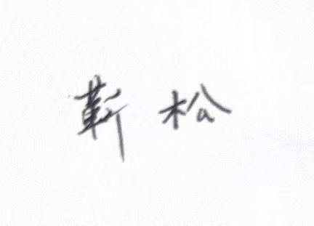

日期： 2026 年 7 月 25 日

指导老师审核签名：

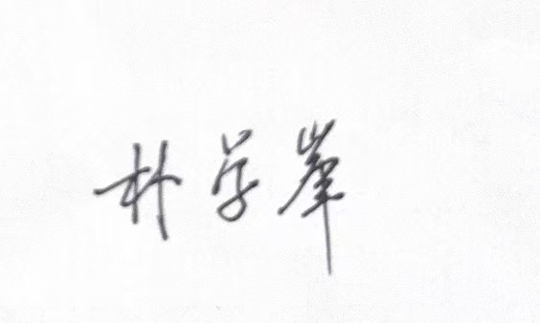

日期： 2026 年 7 月 25 日

项 目 创 意 书

- 作品说明及具体内容

- 创意描述

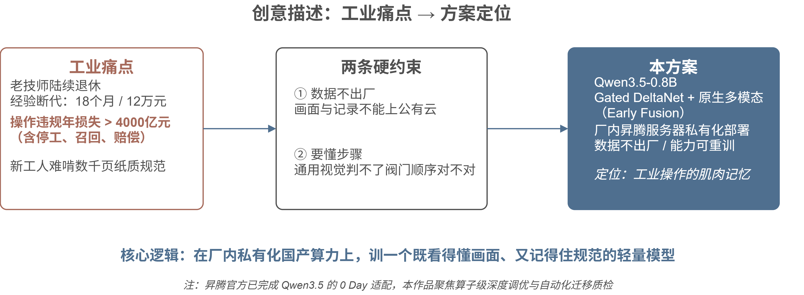 图1. 创意描述：工业痛点->方案定位

如图1所示，工业现场正面临现实难题：老技师陆续退休，新工人很难熟记数千页纸质规范，操作不当每年酿成广义损失超四千亿元广义损失（包含停工、召回、赔偿，其中可直接归因于单次违规操作）——避免一次事故就能回本。而工厂智能化有两条硬约束——数据不出厂，画面与记录不能上公共的云平台；要懂步骤，通用视觉只判"戴没戴安全帽"，判不了"开关阀门顺序对不对"。为解决以上的痛点，我们提供了以下解决方法：将一个既看得懂画面、又记得住规范的轻量模型部署在厂内的私有算力上，利用多模态的模型进行行为预警。

赛题的 Qwen3.5-0.8B 正契合：参数小，适合有限昇腾算力；结构新，采用 Gated DeltaNet 混合注意力（线性注意力与全注意力按约 3:1 配比）且为原生多模态（Early Fusion，视觉与文本 token 在主干早期即融合），天然适合"边看操作边对规范"的应用场景。我们将其定位为工业操作的"肌肉记忆"——如熟练司机换挡无需思考，模型在"画面+规范"的多模态数据上微调后，把正确的操作经验内化成直觉，见违规苗头便条件反射识别；这份直觉是训练出来的，故能随工艺重训、越用越准。

但新结构也带来了深度调优的门槛：昇腾官方已对 Qwen3.5 完成 0 Day 适配、MindSpeed MM 参考实现已能跑通，然而面向 Gated DeltaNet 线性注意力 chunk 训练算子的算子级深度优化、以及"换一版基线即自动复核迁移正确性"的自动化质检，仍是参考实现未覆盖的空白——这正是本作品要啃的硬骨头。为此我们构建 Agent Skill 自动化训练迁移体系：以 transformers 的 modeling_qwen3_5.py 为蓝本，在 mindspeed_mm/fsdp 下复核并补全结构、将训练流程对齐昇腾 NPU；借助 MindSpeed 训练加速与 FSDP 并行释放算力，在精度等价前提下把吞吐调优；再以多模态指令集微调，验证精度与可用性。最终模型在厂内昇腾服务器私有化部署，对于工业操作做出及时的预警以及指导——数据不出厂、能力可重训，既合赛题、又能落地。

- 需求与市场价值

- 用户需求贴合度

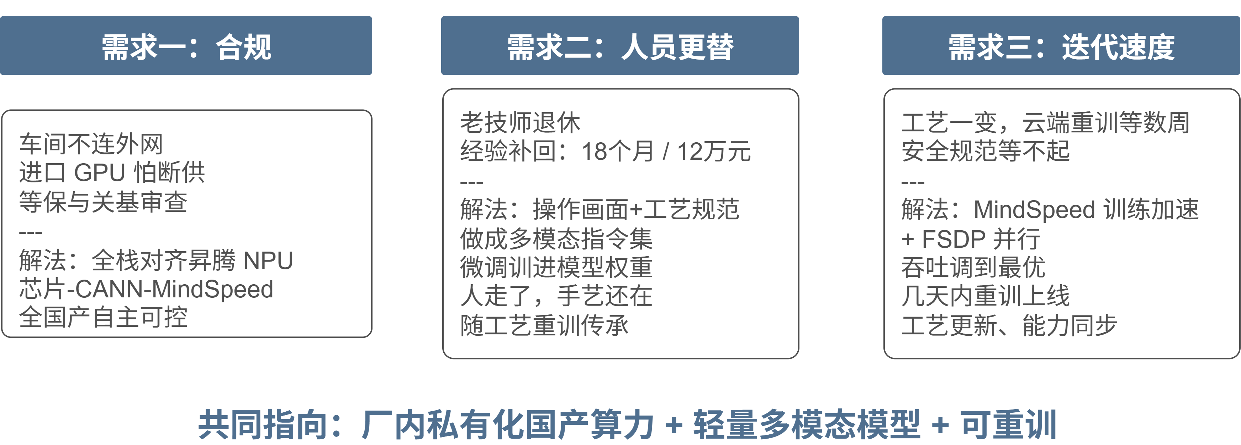
图2. 用户需求贴合度

如图2.所示，工厂车间有三个实实在在的问题要解决。第一是合规：车间不连外网，进口 GPU 既怕断供，也难过等保与关基审查，也有着能耗较高的问题。AutoMigrate Skill 把 Qwen3.5-0.8B 的训练全栈对齐昇腾 NPU，从芯片、CANN 到 MindSpeed 训练框架全国产自主可控，符合等保与关基要求。第二是人员更替：一位老技师退休，他脑子里的经验要花 18 个月、12 万元才能部分补上。我们把"操作画面+工艺规范"做成多模态指令集，用微调把经验训进模型权重，就能做到人走了，手艺还在，且能随工艺重训传承。第三是迭代速度：工艺一变，云端重训往往要等数周，安全规范却等不起。我们借 MindSpeed 训练加速与 FSDP 并行把训练吞吐调到最优，让模型几天内就能重训上线，做到"工艺更新、能力同步"。

- 市场价值及推广性

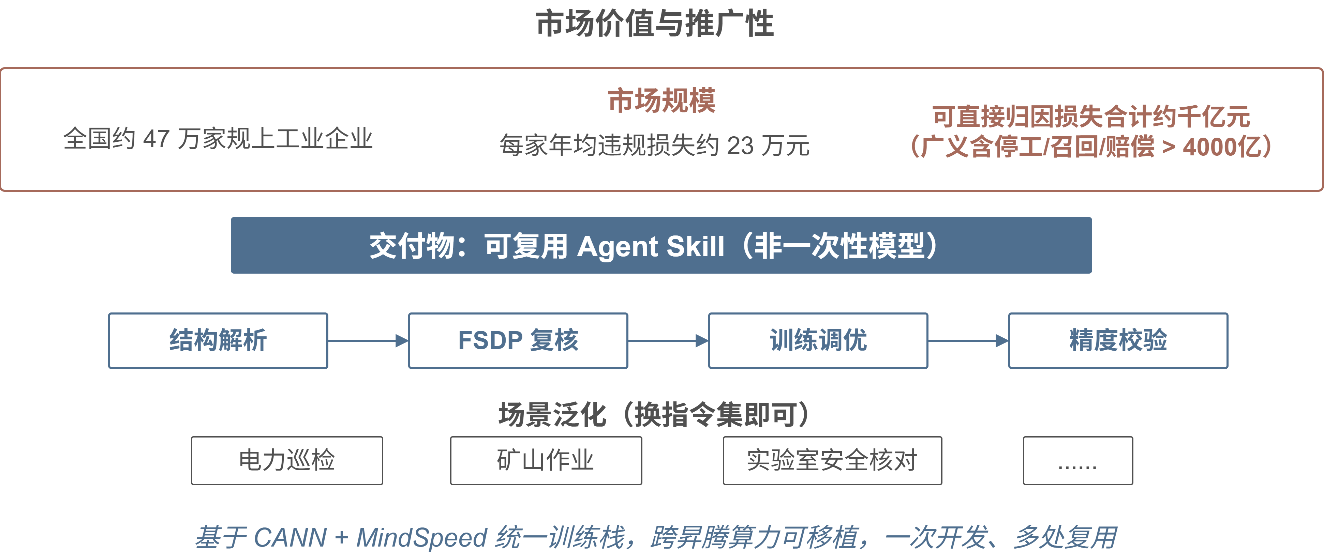
图3. 市场价值与推广性

算一笔经济账，避免一次事故就能回本，但更值钱的是隐性知识的保留。如图3，全国约 47 万家工业企业，每家每年因操作违规造成的可直接量化的损失约有 23 万元，合计约千亿元；而老师傅经验断代的成本，比这更高、却更难量化。我们交付的不是一次性模型，而是可复用的 Agent Skill：企业拿到新的 0.8B 基线，重跑一遍 Skill 就能自动完成结构复核、迁移质检与训练调优，形成持续产出可重训模型的能力。这套"结构解析→fsdp 复核→训练调优→精度校验"的迁移流水线通用性很强，换个微调数据集就能用到电力巡检、矿山作业、实验室安全核对等场景。Skill 基于 CANN 与 MindSpeed 统一训练栈，跨昇腾训练算力可移植，一次开发、多处复用。

- 技术方案

- 功能架构和技术流程

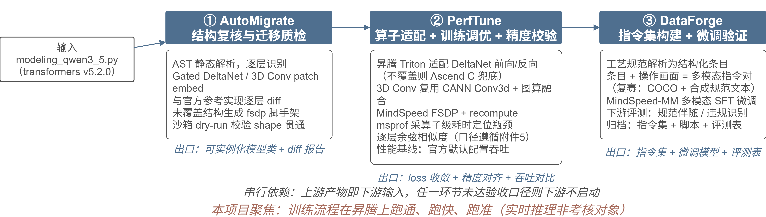
图4. 功能架构与技术流程

功能架构 AutoMigrate（结构复核与迁移质检）→ PerfTune（算子适配 + 训练调优 + 精度校验）→ DataForge（指令集构建 + 微调验证）

技术流程如下：
① AutoMigrate — 结构复核与迁移质检
以赛题给定的 Qwen3.5-0.8B 基线代码为输入，用 AST 静态分析解析 modeling_qwen3_5.py，逐层识别 Gated DeltaNet 线性注意力、视觉编码器中的 3D 卷积时空 patch embedding 与自定义激活函数，自动生成 mindspeed_mm/fsdp 下的结构复核脚手架，并与昇腾官方参考实现做逐层 diff。创新点：将"读懂新模型、核对迁移正确性"这一最耗时环节交给 Agent，人工仅需审核与微调，迁移复核周期从天级压缩到小时级；对官方参考实现已覆盖的结构做质检、对未覆盖的结构做补全，二者互补而不替代。

② PerfTune — 算子适配 + 训练调优与精度校验
核心难点：Gated DeltaNet 线性注意力的 chunk 训练算子在现有昇腾训练栈中缺深度优化实现。我们优先以昇腾 Triton 适配 DeltaNet chunk 线性注意力的前向/反向，仅对 Triton 无法覆盖的极个别 kernel 下沉 Ascend C；视觉编码器的 3D 卷积 patch embedding 复用 CANN 标准 Conv3d 并做图算融合。接入 MindSpeed 训练加速，采用 FSDP 并行 + 算子融合 + 重计算（recompute）显存复用提升训练吞吐。调用 msprof 采集算子级性能数据定位瓶颈，以关键算子逐层余弦相似度作为迁移正确性的量化判据（验证方法与阈值遵循附件5《功能、精度验证和性能说明》官方口径），在精度等价前提下迭代搜索最优并行与融合配置。创新点：将"精度校验"与"性能调优"合为一个自动化闭环，而非分步人工操作。

③ DataForge — 指令集构建与微调验证
构建多模态指令集（操作画面 + 工艺规范文本对），完成端到端微调，验证迁移产物在下游任务上的精度与可用性。迁移好的模型可进一步服务于操作规范伴随等场景。

- 功能与技术关系，以及工作安排

功能点 | 技术应用（对应到具体的技术点，坚持三不：不泛泛而说，不张冠李戴，不做假） | 进展
AutoMigrate Skill  结构复核与迁移质检 | Python ast 静态解析 modeling_qwen3_5.py；逐层识别 Gated DeltaNet 线性注意力 / 视觉编码器 3D 卷积 patch embedding / 自定义激活；生成 mindspeed_mm/fsdp 结构复核脚手架，并与官方参考实现逐层 diff；沙箱 dry-run 校验结构可实例化、forward shape 跑通；未覆盖节点标待确认写入报告 | 第1-2周  出口：Qwen3.5 结构在昇腾上可实例化、前向 shape 贯通，与官方实现 diff 报告入库
PerfTune Skill  算子适配 + 训练调优 + 精度校验 | 昇腾 Triton 适配 DeltaNet chunk 线性注意力前向+反向，Triton 不覆盖的极个别 kernel 下沉 Ascend C；视觉 3D 卷积 patch embedding 复用 CANN Conv3d + 图算融合；MindSpeed FSDP 并行 + 图算融合 + 重计算(recompute)显存复用；msprof 采 NPU 算子级耗时定位瓶颈；逐层 hidden states 余弦相似度作正确性判据（口径遵循附件5），据瓶颈迭代调 FSDP shard 粒度与融合开关 | 第3-5周  出口：训练 loss 收敛、关键算子逐层对齐、msprof 瓶颈清单与相对官方默认基线的调优前后吞吐对比
DataForge Skill  指令集构建 + 微调验证 | 复赛阶段以附件4 COCO + 合成工艺规范文本构建多模态指令对验证链路（工业真实画面归落地阶段）；MindSpeed-MM 多模态 SFT 微调；下游任务（操作规范伴随 / 违规识别）精度评测；全链路日志与脚本归档，支持一键复跑 | 第6-7周  出口：指令集 + 微调后模型 + 下游任务精度评测表
串联集成 Skill  一键复跑与回归 | 编排上游产物自动喂入下游的调度逻辑；自动生成迁移报告（结构 diff + 精度对齐 + 性能对比）；同基线重复执行迁移—调优—微调全流程做回归 | 第8周  出口：一键复跑脚本 + 迁移报告，回归测试通过

- 创新点与实现过程

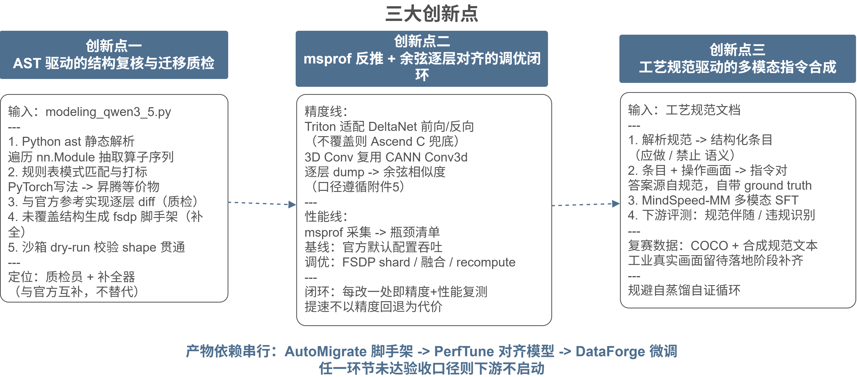
图5. 三大创新点

本作品的三项创新分别落在三个 Skill 中，彼此以"上游产物即下游输入"的方式串行衔接，构成可逐段验收的复核—调优—验证链路。如图5所示：

创新点一：AST 驱动的结构复核与迁移质检（AutoMigrate）。
针对 HuggingFace 风格源码中 Gated DeltaNet 线性注意力、视觉编码器 3D 卷积 patch embedding、自定义激活等结构，本方案不读权重、不依赖 GPU，而是以 Python ast 对 modeling_qwen3_5.py 做静态解析，遍历各 nn.Module 子类的 init 与 forward，抽取算子调用序列与形状注解，再依据"PyTorch 写法→昇腾训练栈等价物"规则表对 AST 子树做模式匹配与打标。鉴于昇腾官方已提供 Qwen3.5 参考实现，本 Skill 不与之竞争，而是承担"质检员+补全器"角色：匹配结果一方面与官方参考实现逐层 diff、输出迁移正确性质检报告，另一方面对官方未覆盖的结构套 mindspeed_mm/fsdp 模板生成补全脚手架（含模块替换、并行切分点、形状断言），并在隔离沙箱中以随机张量执行 dry-run，校验结构可实例化且前向 shape 贯通。对于规则表未覆盖的节点，不作猜测，统一标记为待确认项并写入报告。该实现以静态解析换取离线、可复现与可审计的逐行 diff，并以 dry-run 兜住静态分析对运行时动态形状的盲区。

创新点二：msprof 反推与余弦逐层对齐的调优闭环（PerfTune）。
结构跑通后，"跑准"与"跑快"由两条数据线协同保障。精度线对规则表识别出的 DeltaNet chunk 线性注意力，优先以昇腾 Triton 适配其前向与反向算子、Triton 无法覆盖的极个别 kernel 再下沉 Ascend C，视觉 3D 卷积 patch embedding 复用 CANN 标准 Conv3d；固定同批输入逐层 dump hidden states，与参考实现计算余弦相似度作为正确性判据（验证方法与阈值遵循附件5官方口径）。性能线以 msprof 采集 NPU 算子级耗时，输出瓶颈清单。性能对比以"官方参考实现默认配置下的训练吞吐（samples/s）"为基线锚点，调优动作仅针对清单坐标展开，包括 MindSpeed FSDP 的 shard 粒度、图算融合开关组合与重计算（recompute）插入位置，且每改一处即回精度线与性能线复测，确保提速不以精度回退为代价。需要说明的是，本闭环的"自动化"体现在采集—定位—复测流水线的脚本化，配置本身依据 msprof 瓶颈迭代调优。

创新点三：工艺规范驱动的多模态指令合成（DataForge）。
迁移的最终证据在于下游任务可用，而工业场景缺乏现成多模态指令集。本方案将工艺规范文档作为可校验的监督源：先解析规范文本，抽取带"应做/禁止"语义的结构化条目，再与对应操作画面配对，按模板合成"操作规范伴随""违规识别"等多模态指令对，其答案源自规范文档而自带 ground truth，可自动判分。受限于复赛阶段无法获取真实工业画面，本阶段以附件4 COCO 图像 + 合成工艺规范文本验证"规范解析→指令合成→SFT 微调→评测"链路可跑通，工业真实画面与覆盖度清单留待落地转化阶段补齐，并据此如实标注当前覆盖范围。 合成数据经 MindSpeed-MM 多模态 SFT 微调后，在迁移模型上完成下游任务精度评测，指令集、脚本与评测结果一并归档以支持一键复跑。该实现以规范文档提供外部真值，规避自蒸馏的自证循环。

三项创新依产物依赖串行：AutoMigrate 的可实例化脚手架与 diff 报告输入 PerfTune，PerfTune 对齐调优后的模型输入 DataForge 微调，任一环节未达验收口径则下游不启动，使创新点从孤立亮点落实为可逐周核查的工程链路。

- 工作规划

- 设计开发进度规划

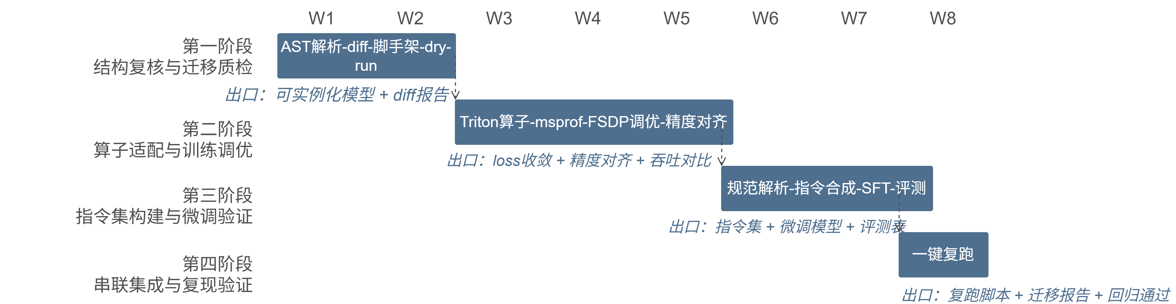
图6. 开发进度图

第一阶段：结构复核与迁移质检（第 1–2 周）
目标：将 Qwen3.5 的 HuggingFace 风格源码转化为可在昇腾训练栈上实例化的模型结构，并与官方参考实现核对一致。
主要工作：以 Python ast 静态解析 modeling_qwen3_5.py，遍历各 nn.Module 子类，抽取算子调用序列与形状注解；依据规则表对 Gated DeltaNet 线性注意力、视觉编码器 3D 卷积 patch embedding、自定义激活等结构做模式匹配与打标；与官方参考实现逐层 diff，对未覆盖结构套 mindspeed_mm/fsdp 模板生成补全脚手架；在隔离沙箱中以随机张量执行 dry-run，校验结构可实例化且前向 shape 贯通。
出口产物：可实例化的昇腾训练侧模型类 + 迁移 diff/质检报告（含未覆盖节点清单）。

第二阶段：算子适配与训练调优（第 3–5 周）
目标：使迁移后的模型在昇腾上"跑准"且"跑快"。
主要工作：以昇腾 Triton 适配 DeltaNet chunk 线性注意力的前向及反向算子、Triton 不覆盖的极个别 kernel 下沉 Ascend C，视觉 3D 卷积 patch embedding 复用 CANN Conv3d 并做图算融合，单算子 UT 对齐参考实现后装回整网；固定同批输入逐层 dump hidden states，以余弦相似度为正确性判据（口径遵循附件5）定位精度偏差层；以 msprof 采集 NPU 算子级耗时，输出瓶颈清单；针对清单迭代调整 MindSpeed FSDP shard 粒度、图算融合开关与重计算插入位置，每轮调优后复测精度与吞吐。
出口产物：训练 loss 收敛的模型 + 逐层精度对齐记录 + 相对官方默认基线的 msprof 调优前后吞吐对比报告。

第三阶段：指令集构建与微调验证（第 6–7 周）
目标：以下游任务精度证明迁移模型的实际可用性。
主要工作：解析工艺规范文本，抽取带"应做/禁止"语义的结构化条目；复赛阶段将条目与附件4 COCO 图像配对，按模板合成"操作规范伴随""违规识别"等多模态指令对（答案源自规范文档，自带 ground truth）；经 MindSpeed-MM 多模态 SFT 微调后，在迁移模型上完成下游任务精度评测；指令集、微调脚本与评测结果一并归档。
出口产物：多模态指令集 + 微调后模型 + 下游任务精度评测表。

第四阶段：串联集成与复现验证（第 8 周）
目标：将三个 Skill 串为可一键复跑的完整链路，固化全部产出。
主要工作：编排上游产物自动喂入下游的调度逻辑；自动生成迁移报告（结构 diff + 精度对齐 + 性能对比）；以同基线重复执行复核—调优—微调全流程，验证结果可复现；整理源码、脚本与文档，形成可交付的完整工程包。
出口产物：一键复跑脚本 + 迁移报告 + 回归测试通过记录。

- 落地转化工作计划

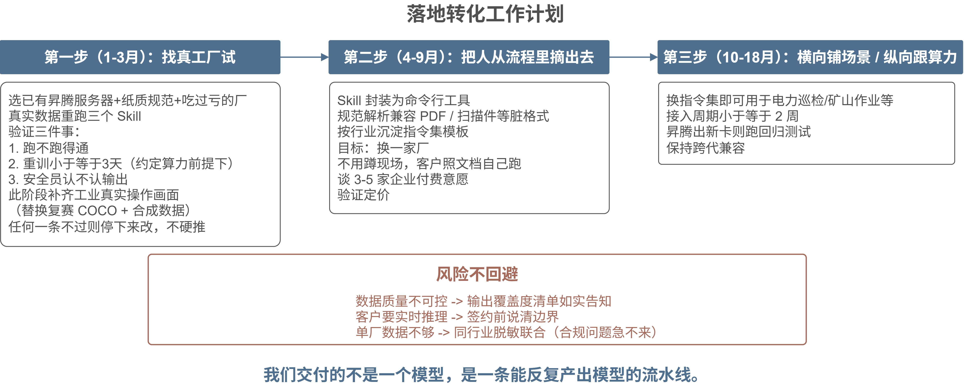 图7. 落地转化工作计划

第一步（1–3个月）：找真工厂试。如图7所示， 选已有昇腾服务器、有纸质规范、确实因违规吃过亏的厂，把三个 Skill 用真实数据重跑一遍。重点看三件事：跑不跑得通、重训能不能 3 天内完成（该时延以约定算力规模为前提，算力不足则相应顺延）、安全员认不认输出。任何一条不过就停下来改。此阶段补齐工业真实操作画面，替换复赛阶段的 COCO+合成数据。

第二步（4–9个月）：把人从流程里摘出去。 Skill 封装成命令行工具，规范解析兼容 PDF、扫描件等脏格式，按行业沉淀指令集模板。目标：换一家厂，不用我们蹲现场，客户自己照着文档就能跑。这个阶段同时谈 3–5 家企业的付费意愿，验证定价。

第三步（10–18个月）：横向铺场景、纵向跟算力。 换个指令集就能用到电力巡检、矿山作业等场景，接入周期控制在两周内。昇腾出新卡就跑回归测试，保持跨代兼容。
风险不回避：数据质量不可控就输出覆盖度清单如实告知；客户想要实时推理就在签约前说清边界；单厂数据不够就同行业脱敏联合，但合规问题急不来。
一句话：我们交付的不是一个模型，是一条能反复产出模型的流水线。

